ФОРМА КОМПЛЕКСНОЇ ОЦІНКИ

ПОТРЕБ ДИТИНИ ТА ЇЇ СІМ’Ї

Прізвище, ім‘я дитини ________________________________________________________
Стать ________________________ Дата народження ______________________________
Адреса ____________________________________________________________________
___________________________________________________________________________
Номер телефону ____________________________________________________________

Прізвище, ім’я, по-батькові соціального працівника, який проводив оцінку:
___________________________________________________________________________
Дата початку оцінки _________________ Дата закінчення оцінки __________________

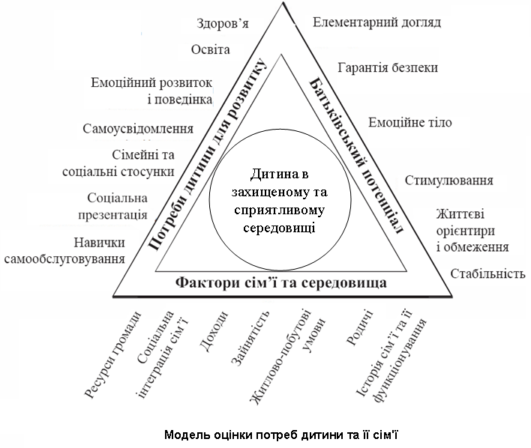

Інформація про батьків дитини

Мати: П. І. П/б. _____________________________________________________________________
Адреса (місце реєстрації) ____________________________________________________________
Контакти __________________________________________________________________________

Батько: П. І. П/б. ___________________________________________________________________
Адреса (місце реєстрації) _____________________________________________________________
Контакти ___________________________________________________________________________

Інші особи, з якими проживає дитина (включаючи не членів сім‘ї)

П.І.П/б. | Дата народження | Відношення  до дитини | Контакти (Адреса, телефон, місце роботи)

Члени сім‘ї, які не живуть разом з дитиною

П.І.П/б. | Дата народження | Відношення  до дитини | Контакти (Адреса, телефон, місце роботи)

Родичі та інші особи, які відіграють важливу роль в житті дитини,
але не проживають з нею разом

П.І.П/б. | Дата народження | Відношення  до дитини | Контакти (Адреса, телефон, місце роботи)

Джерела інформації (інформація заповнюється упродовж проведення оцінки)

Інформація про дитину та її сім’ю надійшла від: _______________________________________

Зустрічі з дитиною, членами її сім’ї, родичами

Дата зустрічі | П.І. П/б. | Відношення  до дитини | Зміст зустрічі

Організації/особи, з якими велися консультації / залучені до процесу комплексної оцінки

Організація / П.І.П/б. | Проведена робота | Дата початку  і завершення  оцінки | Контактний телефон

Додатковий інструментарій, використаний під час оцінки

Дата використання | Інструментарій  (анкета, тест, спостереження) | Мета застосування

Окремі питання проведення оцінки

(Блоки заповнюються у випадку відсутності відповідної інформації у формах звернення / направлення і збору первинної інформації)

Основні причини для проведення комплексної оцінки

Ключові події в сім’ї, які могли вплинути на дитину, ситуацію в сім’ї (наприклад, смерть брата чи сестри, інші обставини).

Ставлення батьків/опікунів до пропозиції здійснення оцінки:
 | Повне прийняття | Часткове прийняття | Часткове неприйняття | Цілковита відмова
Батько
Мати

Складові (етапи) процесу підготовки дитини до здійснення оцінки.
(Важливо зазначити готовність дитини до взаємодії в процесі оцінки).

Необхідність залучення додаткових фахівців пов’язана з особливими комунікативними потребами в дитини / батьків. Яких саме?

Додаткова інформація про наявність у дитини будь яких обмежених функціональних можливостей, захворювань чи генетичних хвороб, тощо (наприклад: фізичні обмеження, сенсорні вади, синдром Дауна, енцефалія, аутизм, анемія, діабет, астма тощо).

Перелік послуг, які надавалися протягом оцінки (в т.ч. направлень до інших організацій)

Перелік д ій та послуги в процесі здійснення комплексної оцінки
(в т.ч. направлення до інших організацій, інформація заповнюється упродовж
здійснення оцінки)

№ з∕п | Зміст послуг | Дата | Відповідальний, залучені особи ∕ організації

Потреби дитини/молодої людини в розвитку відповідно до віку

Стан задоволення потреб дитини певного віку (в здоров’ї, освіті, емоційному розвитку і поведінці, самоусвідомленні, сімейних та соціальних стосунках, соціальній презентації, навичках самообслуговування) та здатність батьків їх забезпечувати (елементарний догляд, гарантії безпеки, емоційне тепло, стимулювання, життєві орієнтири та обмеження, стабільність) оцінюється за допомогою інструкції, де вказані відповідні індикатори до кожного із показників. При заповненні оціночної форми фіксуються факти, а не припущення, визначаються як сильні, так і слабкі сторони.

Стан задоволення потреби дитини у здоров’ї

та здатність батьків її забезпечувати

Факти | Коментарі
Примітки, рекомендації ________________________________________________________
________________________________________________________________________________________________________________________________________________________
____________________________________________________________________________
____________________________________________________________________________
Стан задоволення потреби дитини
в освіті та здатність батьків її забезпечувати

Факти | Коментарі
Примітки, рекомендації ________________________________________________________
________________________________________________________________________________________________________________________________________________________
____________________________________________________________________________
____________________________________________________________________________
Стан задоволення потреби дитини в емоційному розвитку і поведінці
та здатність батьків її забезпечувати

Факти | Коментарі
Примітки, рекомендації ________________________________________________________
________________________________________________________________________________________________________________________________________________________
____________________________________________________________________________
____________________________________________________________________________
Стан задоволення потреб дитини у самоусвідомленні
та соціальній презентації і здатність батьків їх забезпечити

Факти | Коментарі
Примітки, рекомендації ________________________________________________________
________________________________________________________________________________________________________________________________________________________
____________________________________________________________________________
____________________________________________________________________________

Стан задоволення потреби дитини у сімейних та соціальних стосунках

та здатність батьків її забезпечувати

Факти | Коментарі
Примітки, рекомендації ________________________________________________________
________________________________________________________________________________________________________________________________________________________
____________________________________________________________________________
____________________________________________________________________________
Потреба дитини в навичках самообслуговування
та здатність батьків їх формувати

Факти | Коментарі
Примітки, рекомендації ________________________________________________________
________________________________________________________________________________________________________________________________________________________
____________________________________________________________________________
____________________________________________________________________________

Висновок щодо стану задоволення потреб дитини

(Сильні сторони та ризики)
_________________________________________________________________________________________________________________________________________________________________________________________________________________________________________________________________________________________________________________________________________________________________________________________________________________________________________________________________________________________________________________________________________________________________________________________________________________________________________________________________________________________________________________________________________________________________________________________________________________________________________________________________________________________________________________________________________________________________________________________________________________________________________________________________________________________________________________________________________________________________________________________________________________________________________________________________________________________________________________________________________________________________________________________________________________________________________________________________________________________________________________________________________________________________________________________________________________________________________________________________________________________________________________________________________________________________________________________________________________________________________________________________________________________________________________________________________________________________________________________________________________________________________________________________________________________________________________________________________________________________________________________________________________________________________________________________________________________________________________________________________________________________________________________________________________________________________________________________________________________________________________________________________________________________________________________________________________________________________________________________________________________________________________________________________________________________________________________________________________________________________________________________________________________________________________________________________________________________________________________________________________________
Висновок щодо можливості батьківського потенціалу
задовольняти потреби дитини (відповідно до віку)

Важливо фіксувати факти, а не припущення. У разі наявності різних точок зору стосовн6о одного питання, необхідно зазначити кожну з них.

Батько (або особа, яка замінює)

Сильні сторони | Ризики

Мати (або особа яка замінює)

Сильні сторони | Ризики

Родич або інша особа, яка відіграє важливу роль у житті дитини

(проживає разом з дитиною (сім’єю)

П.І.П/б._____________________________________________________________________________
Відношення до дитини _________________________ Чи проживає разом з дитиною ____________
Контакти___________________________________________________________________________

Сильні сторони | Ризики

Загальний висновок щодо батьківського потенціалу _______________________________________
________________________________________________________________________________________________________________________________________________________________________________________________________________________________________________________________________________________________________________________________________________________________________________________________________________________________________________________________________________________________________________________________________________________________________________________________________________________________________________________________________________________________________________________________________________________________________________________________________________________________________________________________________________________________________________________________________________________________________________________________________________________________________________________________________________________________________________________________________________________________________________________________________________________________________________________________________________________________________________________________________________________________________________
Вплив факторів сім'ї та середовища на потреби дитини
та здатність батьків / опікунів належним чином їх задовольняти

Важливо фіксувати факти, а не припущення. У разі наявності різних точок зору стосовно одного питання, необхідно зазначити кожну з них.

Історія сім’ї та її функціонування

Важливі події у житті сім’ї, які вплинули/ вплинуть на її стан та здатність батьків виконувати батьківські обов’язки та функції сім’ї

Факти | Коментарі
Примітки, рекомендації ________________________________________________________
________________________________________________________________________________________________________________________________________________________
____________________________________________________________________________
____________________________________________________________________________
Родичі

Вплив родичів на функціонування сім’ї та забезпечення потреб дитини.

Факти | Коментарі
Примітки, рекомендації ________________________________________________________
________________________________________________________________________________________________________________________________________________________
____________________________________________________________________________
____________________________________________________________________________

Житлово-побутові умови

Стан безпеки та комфортності помешкання, відповідно до потреб дитини (враховуючи її вік)

Факти та коментарі | Примітки
Примітки, рекомендації ________________________________________________________
____________________________________________________________________________
____________________________________________________________________________
____________________________________________________________________________
____________________________________________________________________________
Зайнятість

Вплив зайнятості батьків на можливість задовольняти потреби дитини.

Факти | Коментарі
Примітки, рекомендації ________________________________________________________
________________________________________________________________________________________________________________________________________________________
____________________________________________________________________________

Доходи

Рівень та джерела доходів сім’ї, їх вплив на функціонування сім’ї.

Факти | Коментарі
Примітки, рекомендації ________________________________________________________
________________________________________________________________________________________________________________________________________________________
____________________________________________________________________________
Соціальна інтеграція сім’ї

Рівень соціальної інтеграції сім’ї в громаді; взаємовідносини з сусідами, закладами, установами

Факти | Коментарі
Примітки, рекомендації ________________________________________________________
________________________________________________________________________________________________________________________________________________________
____________________________________________________________________________

Ресурси громади

Наявність та доступність в громаді спектру послуг та їх використання сім’єю

Факти | Коментарі
Примітки, рекомендації ________________________________________________________
____________________________________________________________________________
____________________________________________________________________________
____________________________________________________________________________
Висновок щодо впливу факторів сім’ї та середовища
на рівень задоволення потреб дитини
(окремо сприятливих та несприятливих)
________________________________________________________________________________________________________________________________________________________________________________________________________________________
________________________________________________________________________________________________________________________________________________________________________________________________________________________________________________________________________________________________________________________________________________________________________________________________________________________________________________________________________________________________________________________________________________________________________________________________________________________________________________________________________ ________________________________________________________________________________________________________________________________________________________________________________________________________________________________________________________________________________________________________________________________________________________________________________________________________________________________________________________________________________________________________________________________________________________________________________________________________________________________________________________________________________________________________________________________________________________________________________________________________________________________________________________________________________________________________________________________________________________________________________________________________________________________________________________________________________________________________________________________________________________________________________________________________________________________________________________________________________________________________________________________________________________________________________________________________________________

